Туристско - экскурсионное дочернее унитарное
предприятие «Горизонт-Тур»
г. Барановичи ул. Советская,82
тел./факс (+375 163) 60-47-83
Vel.(+375 29)154 -12 -54,
www.gorizonttour.by e-mail: gorizont-tour@mail.ru

«Край озер, костелов, парков…»
Гервяты – Наносы – Гатовичи – Нарочь – Ольшево

1 день

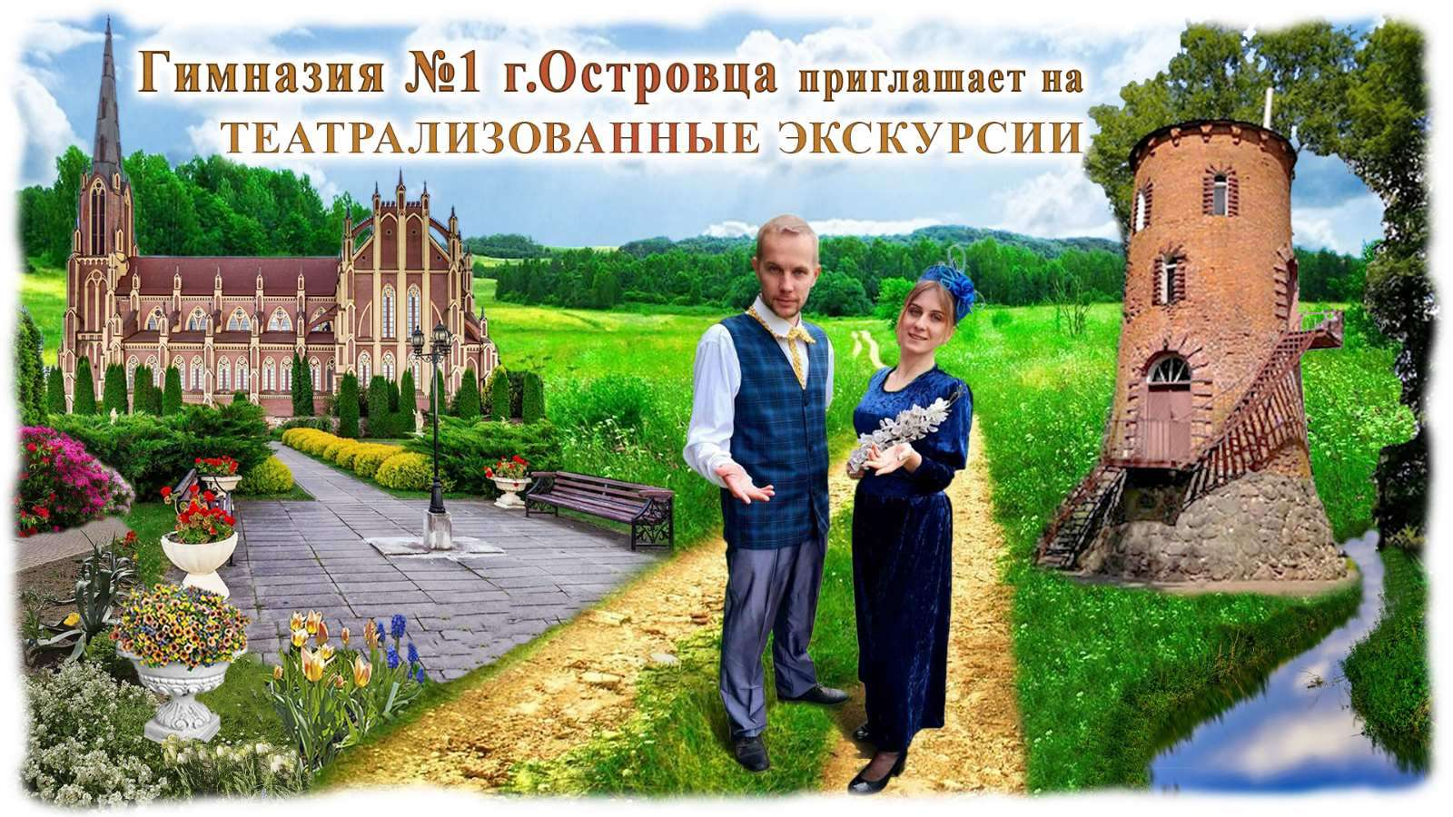
Сбор группы. Выезд примерно (в 04.30). Переезд в Гервяты.
08.30 Прибытие в Гервяты.

08.30 – 09.00 С самого начала экскурсии Вы окунетесь в атмосферу начала ХХ столетия. На территории костела Вас встретят владельцы Гервят того времени – Мария и Вацлав Домейки. Костюмы ручной работы, которые сделаны с учетом национального колорита, подчеркнут особенности той эпохи.

Хозяева расскажут о версиях происхождения названия Гервят, вспомнят быт и особенности местечка, а также поделятся жизненными историями за времена своего владения.

Особым вниманием выделяется гордость не только Гервят, но и всей Беларуси – костел Святой Троицы, один из самых красивых и величественных храмов страны. Неоготический стиль и особенности костела позволяют сравнивать его с французским Нотр-Дам де Пари. Костел Святой Троицы – один из самых высоких храмов Беларуси, переживший немалую, но интересную историю, при этом сохранивший свой нетронутый облик до наших дней.

Продолжением экскурсии будет прогулка с садовницей, которая расскажет о территории вокруг костела, где расположены 12 скульптур апостолов, а также дендропарк, с 250 видами экзотических растений.

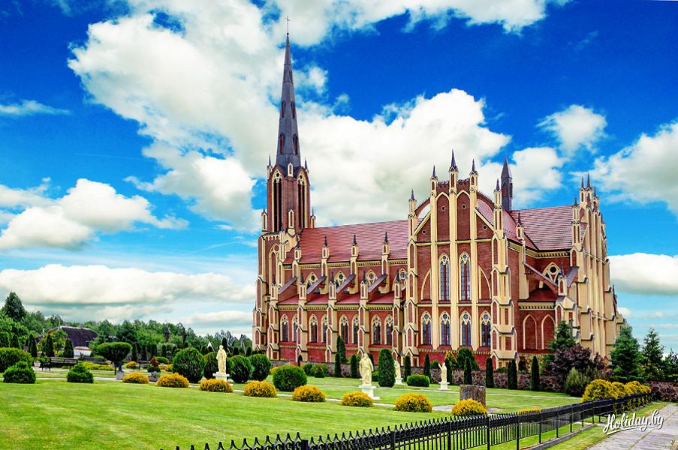
09.00 – 09.45 В известных еще с XIII ст. Гервятах поражает своим огромным и неповторимо грациозным силуэтом костел Святой Троицы - "каменный хорал Средневековья", один из самых монументальных храмов Беларуси, который и является одной из самых красивых и интересных достопримечательностей маршрута нашей экскурсии. В стенах архитектурного памятника Беларуси зазвучат органные мелодии, гармонично дополняющие пластику интерьера. Этот храм – один из тех, которые поражают своим великолепием до самой глубины души. Осмотр изысканной ландшафтной композиции вокруг храма добавит немало живых красок в эту впечатляющую масштабом увиденного "мозаику".

09.45 – 11.00 переезд в Наносы.
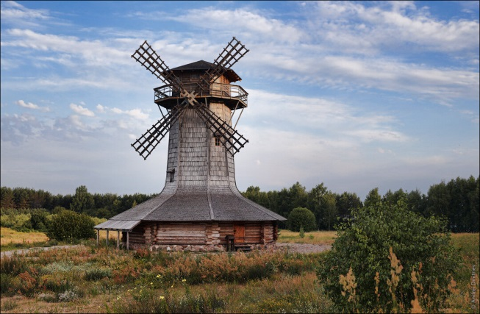
11.00 – 15.00 На берегу озера, в экологически чистом районе национального парка Нарочанский разместился этнокультурный комплекс «Наносы Отдых». Со всех сторон агроусадьбу окружают живописный лес и чистая вода озера Нарочь. Деревня XIX века расположилась на единственном природном полуострове, который на 2 км уходит вглубь озера в окружении богатейшего соснового леса.

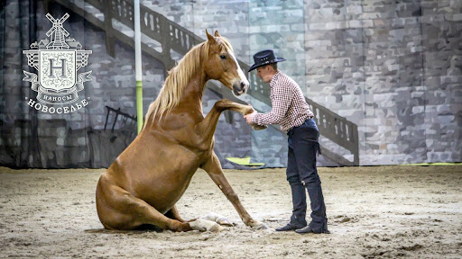
Комплекс «Наносы Отдых» предлагает своим гостям богатую программу по ознакомлению с бытом деревни 19 века, в ходе которой Вы посетите:
- Трофейный музей;
- Музей хлеба с водяной мельницей;
- Конное шоу;
- Музей ретро-автомобилей;
- Ляховичский млын 19 века;
- Смотровую вышку в виде мельницы Голландского типа.
В стоимость программы включены: дегустация, комплексный обед и чаепитие.

15.00 – 15.30 переезд в Гатовичи.

15.30 – 17.00 Посещение «Аптекарского сада» - современного экскурсионно-туристического комплекса, который был построен Беларуси в 2014 году на территории национального парка «Нарочанский».

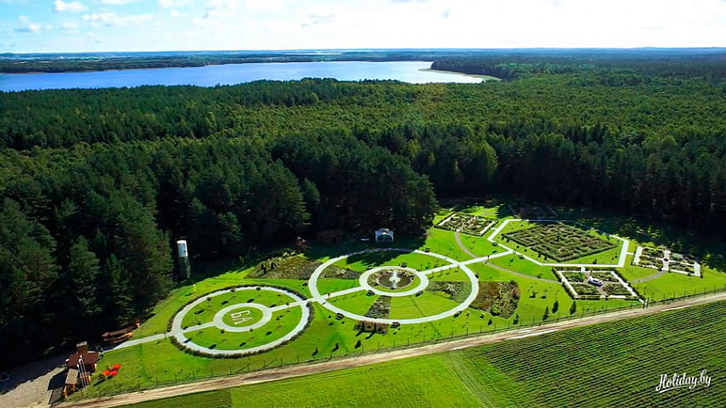
Многовековой опыт и знания европейских монастырей в сочетании с современными технологиями ландшафтного дизайна позволили основать «Аптекарский сад», где выращиваются и культивируются многие редкие лекарственный растения.

В фито-гостиной комплекса Вас ждут готовые чайные композиции, которые может попробовать на вкус каждый желающий. А если Вы хотите создать свой собственный рецепт, то в этом деле Вам поможет опытный травник.

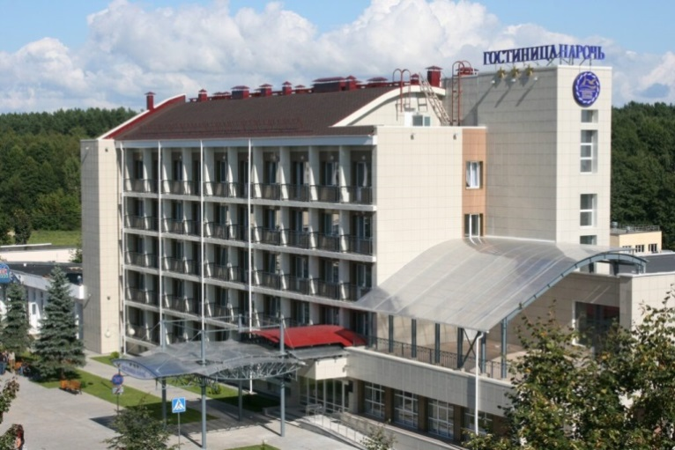
В фито-лавке «Аптекарского сада» продается множество трав, запарок, сборов и веников для бани – Вы обязательно найдете что-нибудь для себя и в качестве приятного подарка для родных и близких людей.

17.00 – 17.30 переезд в к.п.Нарочь.

17.30 – 18.00 заселение в Гостиничный комплекс «Нарочь», который находится в центре курортного поселка Нарочь на расстоянии 200 м от берега живописного озера Нарочь.

19.00 – 20.00 Ужин в гостинице.

с 20.00 свободное время.

К Вашим услугам:
- бильярд – 5,00 руб./ч.;
- тренажерный зал – 3,00 руб./ч.
- развлекательный центр «Вега»: уютный бар, отличная музыка (с 22.00 до 04.00).

Ночлег в гостинице.

2 день

09.00 – 10.00 завтрак в гостинице.

11.30 – 12.00 выселение из гостиницы.

12.00 – 13.00 обед в гостинице.

13.00 – 14.00 переезд в д.Ольшево.

14.00 – 17.00 посещение Экологической тропы «Голубые озера».

«Голубые озера» - уникальный холмисто-озерный природный комплекс Белорусского Поозерья: высокие холмы чередуются с глубокими озерными котловинами. Здесь, в районе д.Ольшево оборудована экологическая тропа Национального парка.

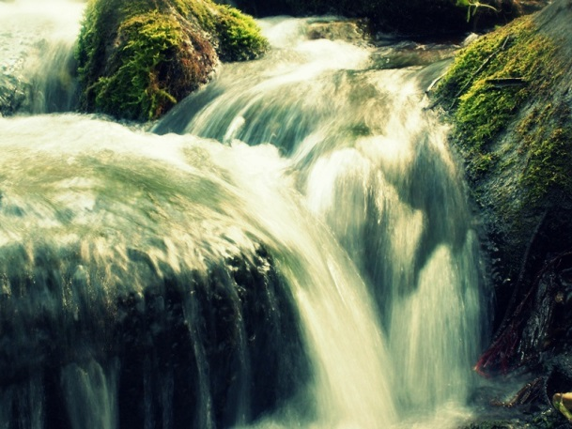
Маршрут экологической тропы включает в себя оборудованные смотровые площадка, места отдыха, деревянные скульптурные композиции. Вдоль всей тропы установлены указатели, информационные аншлаги.

Протяженность маршрута 4 км и 7 км. Он проходит по сильно пересеченной местности: гребню озовой гряды, хвойному лесу, по берегам живописных озер, через реку Страчу и протоки, вдоль заболоченной местности. Большие площади светлых сосновых боров, смешанных лесов и угрюмых ельников приютили многих птиц и зверей, следы которых видны повсюду и создают впечатление загадочной волшебной сказки.

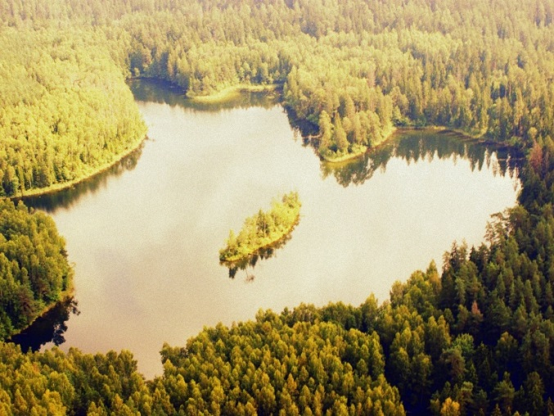
По дороге Вы познакомитесь с тремя озерами. Озеро Глубля летом в солнечную погоду выделяется прозрачной чистой водой с голубовато-зеленоватым оттенком, обусловленным светлыми известковистыми донными отложениями. С ним соединяется небольшим ручейком еще одно необычайно красивое и уникальное по характеристикам озеро Глубелька, вода у его дна не перемешивалась с поверхностной на протяжении нескольких тысяч лет. А желтовато-коричневый цвет озера Мертвого обусловлен стоками с болотистых берегов.

Самое увлекательное на маршруте:
- Река Страча в долине и у подножия озовой гряды;
- Обзорная площадка «Лысая гора» на вершине холма;
- Озера Глубля и Глубелька незабываемой красоты, загадочное Метровое;
- Исполняющая желания сосна «Старый монах»;
- Следы деятельности диких животных;
- Подкормочная площадка для копытных.

17.30 – выезд домой

СТОИМОСТЬ тура на 1 чел.:
- при группе 46 чел. –от 220,00 руб.

В стоимость тура включено:  - Услуги руководителя группы;  - Театрализованное экскурсионное представление в Гервятах;  - Посещение Этнокультурного комплекса «Наносы Отдых» с дегустацией, комплексным обедом и чаепитием;  - Посещение Экскурсионно-туристического комплекса «Аптекарский сад»;  - Проживание в гостиничном комплексе «Нарочь» (1-2-х местные номера с удобствами);  - Курортный сбор;  - Питание: 1 ужин, 1 завтрак, 1 обед в гостинице;  - Входные билеты в развлекательный центр «Вега»;  - Посещение Экологической тропы «Голубые озера». | В стоимость тура не включено:  - Обязательная доплата за концерт органной музыки в костеле Святой Троицы в Гервятах – 5,00 руб./чел.;  - По желанию (согласовывается заранее): прогулка на яхте по озеру Нарочь (от 6-9 чел.) ~ 15,00-20,00 руб./чел.;  - Бильярд – 5,00 руб./ч.;  - Тренажерный зал – 3,00 руб./ч.;  - Сувениры и др. личные расходы;  - Дополнительное питание.  - Проезд автобусом по маршруту: Гервяты – Наносы – Гатовичи – Нарочь – Ольшево

